Schulversuchspraktikum
Isabelle Faltiska
Sommersemester 2015
Klassenstufen 5 & 6

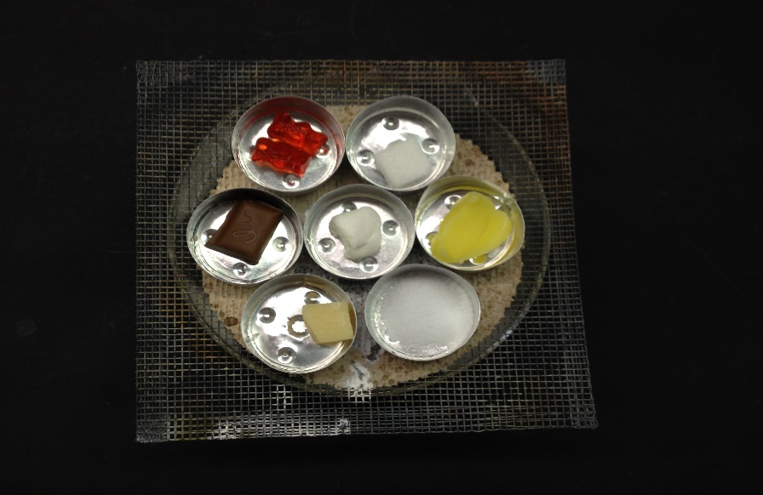
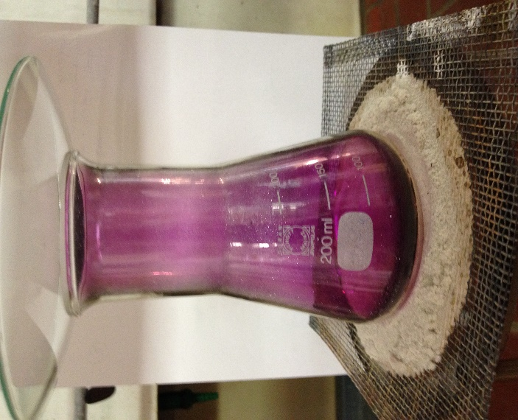
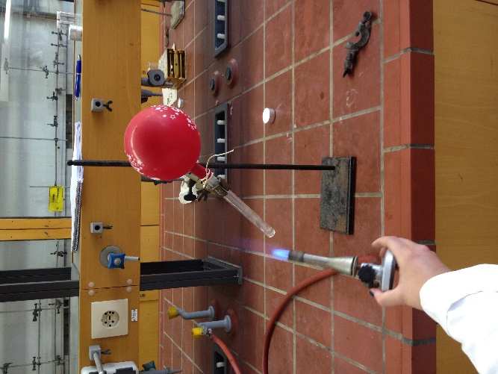

Aggregatzustände und deren
Temperaturabhängigkeit, Schmelz- und Siedetemperatur
Kurzprotokoll
Auf einen Blick:
Im Folgenden werden weitere Versuche zum Thema „Aggregatzustände und deren Temperaturabhängigkeit, Schmelz- und Siedetemperatur“ vorgestellt. Die SuS sollen mit Hilfe der Versuche erkennen, dass unterschiedliche Stoffe unterschiedliche Schmelz- und Siedetemperaturen haben und es sich hierbei um stoffspezifische Eigenschaften handelt. Außerdem sollen sie selbstständig in V2, V3 und V4 die Schmelz- und Siedetemperaturen von verschiedenen Stoffen messen. Der Lehrerversuch V1 soll verdeutlichen, dass es auch Stoffe gibt, die direkt vom festen in den gasförmigen Zustand übergehen ohne die Zwischenstufe des flüssigen Aggregatzustandes.

Inhalt

1 Weitere Lehrerversuche 1
1.1 V1 – Sublimation und Resublimation von Iod 1
2 Weitere Schülerversuche 3
2.1 V2 – Aggregatzustandsänderungen des Wassers 3
2.2 V3 – Schmelzen von Lebensmitteln 4
2.3 V4 – Siedetemperaturbestimmung von Ethanol und Wasser 5
2.4 V5 – Sublimation von Trockeneis 7
2.5 V6 – Eis vs. Trockeneis 8

Weitere Lehrerversuche

V1 – Sublimation und Resublimation von Iod
In diesem Versuch wird gezeigt, dass einige Stoffe - hier als Beispiel Iod - direkt vom festen in den gasförmigen Zustand übergehen können und umgekehrt. Durch die bei der Sublimation entstehenden violetten Farbdämpfe ist dieser Versuch für Schülerinnen und Schüler besonders anschaulich.

Gefahrenstoffe
Iod |  |  | H: 332, 312, 400 |  |  | P: 273, 302 + 352

Materialien: Drahtnetz, Dreifuß, Sand, Bunsenbrenner, 300 mL Weithalserlenmeyerkolben, Uhrglas, Eis
Chemikalien: Iod, Natriumthiosulfat-Lösung, Natriumhydrogencarbonat
Durchführung: Zunächst wird eine Natriumthiosulfat-Lösung hergestellt, welche während des Versuchs bereitsteht. Dann wird eine etwa 1 cm dicke Schicht Sand auf das Drahtnetz gegeben und dieses auf dem Dreifuß positioniert. Der Sand wird mit dem Bunsenbrenner für 2 Minuten erhitzt. Anschließend werden einige Iodkristalle in den Weithalserlenmeyerkolben gegeben und dieser mit einem Uhrglas abgedeckt, auf welches etwas Eis gegeben wurde. Nun wird der Erlenmeyerkolben auf den warmen Sand gestellt.
Beobachtung: Es bildet sich ein violettes Gas, welches sich im gesamten Erlenmeyerkolben verteilt. Am Uhrglas bilden sich kleine glänzend violette Kristalle.
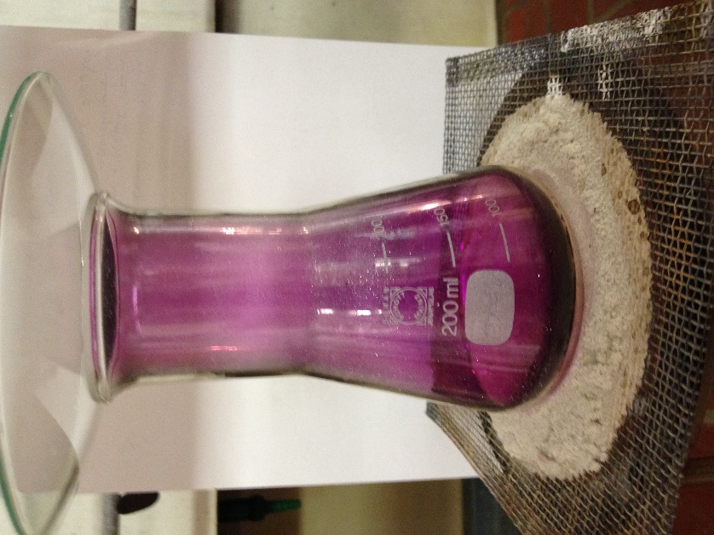
Abb. 1 - Sublimation und Resublimation von Iod
Deutung: Durch das Erhitzen ändert Iod seinen Aggregatzustand von fest zu gasförmig, wobei es ein größeres Volumen einnimmt. Am kalten Uhrglas resublimieren die Ioddämpfe wieder zu festen Kristallen. Das Volumen verringert sich hierbei.
Entsorgung: Nach vollständiger Resublimation des Iods kann dieses mit Natriumthiosulfat-Lösung reduziert werden und nach Neutralisierung mit Natriumhydrogencarbonat im Abwasser entsorgt werden.
Literatur: Northolz, M., & Herbst-Irmer, R. (2012). Skript zum anorganisch-chemi schen Grundpraktikum für Lehramtskandidaten. Göttingen: Universi-tät Göttingen.
C. Biesemann, http://unterrichtsmaterialien-chemie.uni-goettin gen.de/material/5-6/V5-216.pdf, zuletzt aufgerufen am 30.07.2015

Aufgrund der giftigen Ioddämpfe sollte das Uhrglas erst nach vollständiger Resublimation des Iods weggenommen werden.
Vor Beginn des Versuchs sollte ein Becherglas mit Natriumthiosulfatlösung bereitgestellt werden.

Weitere Schülerversuche

V2 – Aggregatzustandsänderungen des Wassers
Bei diesem Versuch sollen die SuS durch Erhitzen von Eis die verschiedenen Aggregatzustände von Wasser beobachten und erklären, warum sich diese verändern.

Es werden keine Gefahrstoffe verwendet!
Materialien: Becherglas, Magnetrührer mit Heizplatte, Thermometer
Chemikalien: Eis
Durchführung: Das Eis wird in das Becherglas gegeben und auf der Heizplatte des Magnetrührers erhitzt. Mit Hilfe des Thermometers wird die Temperaturänderung verfolgt und der Schmelz- und Siedepunkt wird notiert.
Beobachtung: Bei ca. 0°C schmilzt das Eis und wird flüssig. Beim weiteren Erhitzen fängt das Wasser bei ungefähr 100°C an zu sieden. Die Schmelztemperatur beträgt 0°C und die Siedetemperatur bei 100°C.
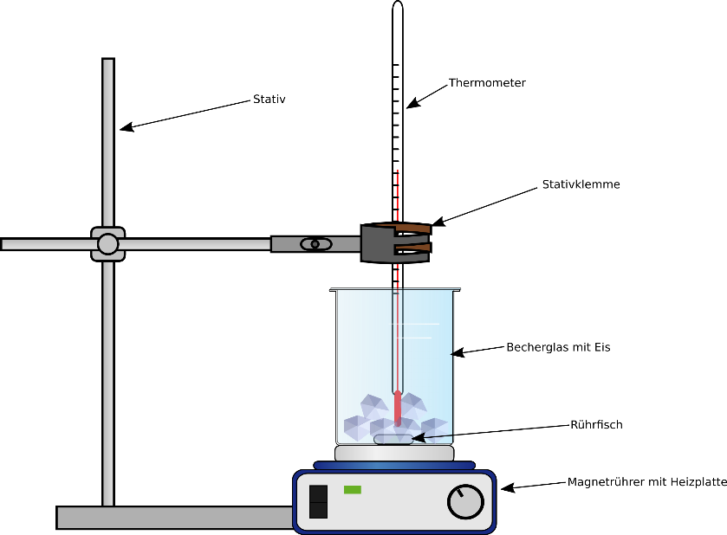
Abb. 2 – Versuchsaufbau V2 – Aggregatzustandsänderungen des Wassers
Deutung: Beim Erhitzen ändert das zunächst im festen Zustand als Eis vorliegende Wasser seinen Aggregatzustand zu flüssig und anschließend zu gasförmig. Die Schmelztemperatur beträgt 0°C und die Siedetemperatur bei 100°C.
Entsorgung: Das Wasser kann nach Abkühlen in den Ausguss entsorgt werden.
Literatur: -
Die SuS sollten vor Beginn des Versuchs darauf hingewiesen werden, dass der aufsteigende Wasserdampf sehr heiß ist und auch das Becherglas und die Heizplatte erst abkühlen müssen bevor der Versuch wieder abgebaut werden kann.
Der Versuch kann alternativ auch mit dem Bunsenbrenner und einem Dreifuß mit Drahtnez durchgeführt werden. Die SuS benötigen hierbei jedoch das Wissen über den Umgang mit dem Bunsenbrenner.

V3 – Schmelzen von Lebensmitteln
Bei diesem Versuch sollen die SuS selbstständig einen Versuch zum Schmelzen von Lebensmitteln durchführen und ihre Beobachtungen protokollieren.

Es werden keine Gefahrstoffe verwendet!
Materialien: Teelichte, Teelichtschalen, Stativ, Stativring, Drahtnetz (unbelegt), Thermometer, Stoppuhr
Chemikalien: Butterschmalz, Marshmallow, Schokolade, Gummibärchen, Parmesan, Würfelzucker, Salz
Durchführung: Zunächst werden je 5 g der Lebensmittelprobe in je eine Teelichtschale gegeben und eine der Proben wird auf das Drahtnetz gestellt. Anschließend wird das Drahtnetz auf den Stativring, welcher am Stativ in etwa 5 cm Höhe befestigt wurde, gelegt. Nun werden so viele Teelichte angezündet wie Proben vorhanden und je ein Teelicht unter eine Probe gestellt. Nun wird die Zeit gestoppt nach welcher welche Probe schmilzt.
Beobachtung: Die Feststoffe schmelzen nach unterschiedlicher Zeit. Das Butterschmalz ist nach etwa 10 Sekunden geschmolzen, das Gummibärchen nach etwa 30 Sekunden, die Schokolade und der Marshmallow nach etwa einer Minute, der Parmesan nach 3 Minuten und der Würfelzucker und das Salz schmelzen nicht.
Deutung: Der Schmelzpunkt bzw. die Schmelzbereiche sind stoffabhängig und unterscheiden sich somit bei den unterschiedlichen Stoffen, die geschmolzen wurden. Somit unterscheidet sich die Zeit nach der die Stoffe schmelzen, da nach längerer Zeit auch die Temperatur höher ist.
Literatur: keine, Anlehnung an B. Engelke, http://unterrichtsmaterialien-chemie.uni-goettingen.de/material/5-6/V5-106.pdf Versuchsaufbau vereinfacht
Bei dem Versuch sollte darauf geachtet werden, dass den SuS deutlich gemacht wird, dass die Lebensmittel als Chemikalien behandelt werden und nicht mehr gegessen werden dürfen wenn sie mit ins Labor gebracht wurden.
Dieser Versuch eignet sich als Vorversuch zu V2 – Schmelztemperaturbestimmung von Lebensmitteln.

V4 – Siedetemperaturbestimmung von Ethanol und Wasser
Bei diesem Versuch sollen die SuS selbstständig die Siedetemperatur von Wasser und Ethanol ermitteln. Wichtig bei diesem Versuch ist der sichere Umgang mit dem Ölbad, da hierbei kein Wasser ins Ölbad gelangen darf, da es sonst zu Fettspritzern kommt. Außerdem darf das Ölbad nicht zu stark erhitzt werden.

Gefahrenstoffe
Ethanol |  |  | H225 |  |  | P210
 |  | 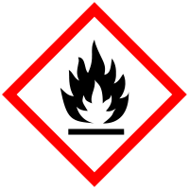

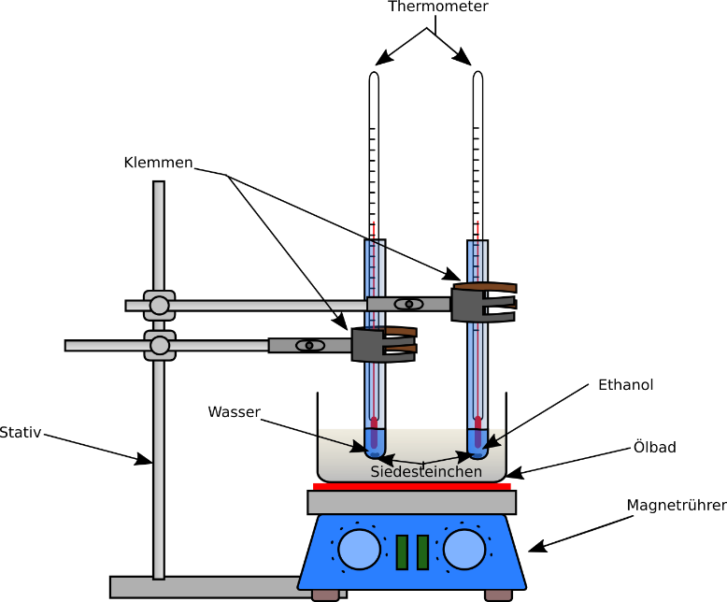
Abb. 3 – Versuchsaufbau V4 – Siedetemperaturbestimmung von Ethanol und Wasser
Materialien: Stativ, Stativklemmen, Magnetrührer mit Heizplatte, 2 Reagenzgläser, 2 Thermometer, Siedesteinchen, Ölbad
Chemikalien: Wasser, Ethanol
Durchführung: Zunächst wird das Ölbad auf die Heizplatte gestellt und ein Rührfisch hinzugegeben. Nun wird ein Reagenzglas ca. 3 cm hoch mit Ethanol und das andere ebenfalls 3 cm hoch mit Wasser befüllt. Beide Reagenzgläser werden in mit Klemmen am Stativ gesichert und in das Ölbad getaucht (sie sollten den Boden des Ölbads nicht berühren). Anschließend wird je ein Thermometer in die Flüssigkeiten getaucht und diese ebenfalls mit Klemmen am Stativ gesichert. Jetzt wird das Ölbad angestellt (200-250°C). Der Temperaturanstieg wird mit Hilfe der Thermometer verfolgt und am Siedepunkt wird die jeweilige Temperatur notiert.
Beobachtung: Beim Ethanol steigen bei ca. 78°C Gasbläschen auf, bei dem Wasser erst bei ca. 100°C. Bei beiden Flüssigkeiten steigt die Temperatur danach nicht weiter trotz weiterer Wärmezufuhr.
Deutung: Wasser und Ethanol haben unterschiedliche Siedetemperaturen, da die Siedetemperatur eine stoffspezifische Eigenschaft ist. Nach Erreichen der Siedetemperatur steigt diese nicht weiter an, da eine Flüssigkeit nicht heißer als ihre Siedetemperatur werden kann und vorher in den gasförmigen Aggregatzustand übergeht.
Literatur: in Anlehnung an http://www.seilnacht.com/versuche/tempmess.html#Siedepunktbestimmung (zuletzt aufgerufen am 04.08.2015 um 16:30 Uhr)
Wichtig bei diesem Versuch ist der sichere Umgang mit dem Ölbad, da hierbei kein Wasser ins Ölbad gelangen darf, da es sonst zu Fettspritzern kommt. Außerdem darf das Ölbad nicht zu stark erhitzt werden.
Um den Zeitaufwand des Versuchs zu verringern, können die Flüssigkeiten bereits vorgewärmt an die SuS ausgegeben werden.

V5 – Sublimation von Trockeneis
Bei diesem Versuch sollen die SuS den Unterschied zwischen Eis und Trockeneis beobachten und somit den Unterschied zwischen Schmelzen und Sublimieren beschreiben können.

Es werden keine Gefahrstoffe verwendet!
Materialien: 2 Uhrgläser, Tiegelzange
Chemikalien: Eis, Trockeneis
Durchführung: Es wird etwas Eis auf ein Uhrglas und mit der Tiegelzange ein kleines Stück Trockeneis auf ein zweites Uhrglas gegeben.
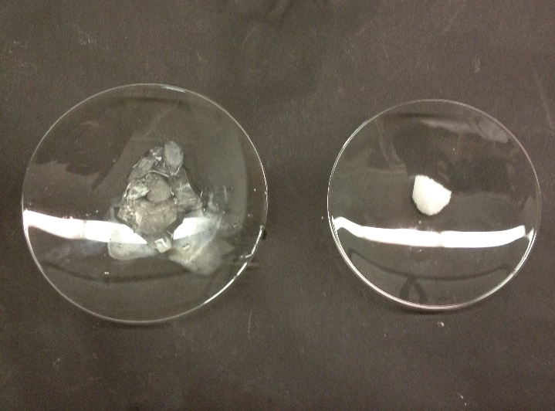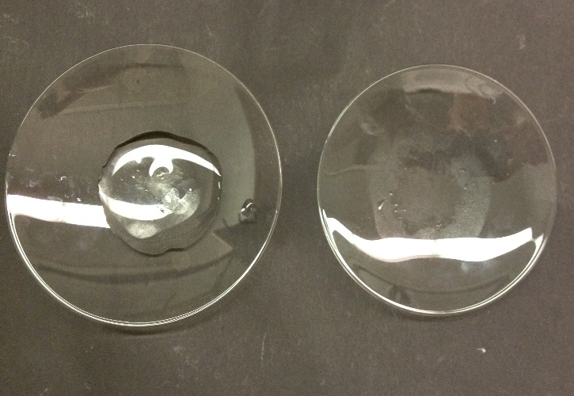
Abb. 4 – Beobachtung zu Beginn des Versuchs (links) und nach 10 Minuten (rechts)
Beobachtung: Nach 10 Minuten ist das Eis zu Wasser geschmolzen. Das Uhrglas, auf dem das Trockeneis lag, ist leer.
Deutung: Das Eis auf dem ersten Uhrglas schmilzt und geht vom festen in den flüssigen Aggregatzustand über, jedoch nicht in den gasförmigen, da die Siedetemperatur von Wasser deutlich höher liegt als die Raumtemperatur. Das Trockeneis sublimiert bei Raumtemperatur und geht direkt vom festen in den gasförmigen Aggregatzustand über. Somit ist es am Ende des Versuchs nicht mehr zu sehen.
Literatur: -
Bei diesem Versuch sollte mit Schutzhandschuhen oder einer Tiegelzange gearbeitet werden, da Trockeneis sehr kalt ist und es sonst zu Verbrennungen kommen kann.

V6 – Eis vs. Trockeneis
Bei diesem Versuch sollen die SuS den Unterschied zwischen Eis und Trockeneis beobachten und somit den Unterschied zwischen Schmelzen und Sublimieren beschreiben können. Zusätzlich sollen sie beobachten, dass das Trockeneis nicht verschwindet, sondern lediglich in die Gasphase übergeht.

Es werden keine Gefahrstoffe verwendet!

Materialien: Reagenzglasständer, 2 Reagenzgläser, 2 Luftballons, Tiegelzange
Chemikalien: Eis, Trockeneis
Durchführung: Zunächst wird das Eis in eines der Reagenzgläser gegeben und ein Luftballon auf der Öffnung befestigt. In ein zweites Reagenzglas wird mit der Tiegelzange ein kleines Stück Trockeneis gegeben und ebenfalls ein Luftballon auf der Öffnung befestigt. Sowohl die Veränderung der beiden Stoffe als auch die Veränderung der Luftballons wird beobachtet.
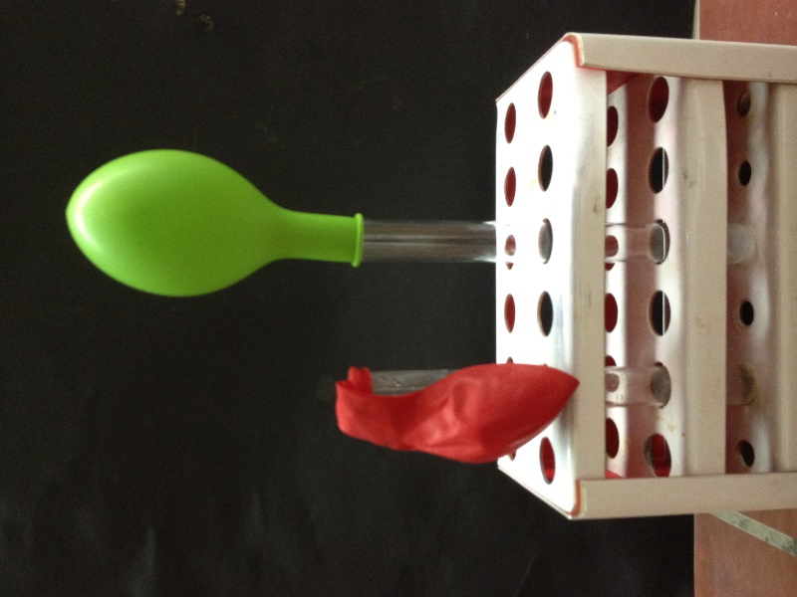
Abb. 4 – Versuchsaufbau V6 – Eis vs. Trockeneis
Beobachtung: Der Luftballon, welcher auf der Öffnung vom Reagenzglas mit dem Trockeneis befestigt ist, bläst sich auf, das Reagenzglas ist leer. Der Luftballon, der auf der Öffnung des Reagenzglases mit dem Eis befestigt ist, verändert sich nicht, im Reagenzglas befindet sich kein Eis mehr, sondern Wasser.
Deutung: Das Eis im ersten Reagenzglas schmilzt und geht vom festen in den flüssigen Aggregatzustand über, jedoch nicht in den gasförmigen, da die Siedetemperatur von Wasser deutlich höher liegt als die Raumtemperatur. Somit bläst sich der Luftballon hier nicht auf. Das Trockeneis sublimiert bei Raumtemperatur und geht direkt vom festen in den gasförmigen Aggregatzustand über. Da gasförmige Stoffe mehr Volumen einnehmen als feste, wird der Luftballon durch diese Volumenveränderung aufgeblasen.
Literatur: -
Bei diesem Versuch sollte mit Schutzhandschuhen oder einer Tiegelzange gearbeitet werden, da Trockeneis sehr kalt ist und es sonst zu Verbrennungen kommen kann.

